Pressemitteilung 52TG12
Weltneuheit November 2012
Telegärtner präsentiert erstes Verbindungsmodul für Geschwindigkeiten von 1.000 MHz
Text und Bilder unter www.pressearbeit.org
Gute Verbindung für Um- und Ausbau
Kontakt und Information:
Telegärtner Karl Gärtner GmbH,
Lars Braach,
Lerchenstraße 35,
71144 Steinenbronn
Tel 07157 / 125-144,
Fax 07157 / 125-344
lars.braach@telegaertner.com
www.telegaertner.com

(Steinenbronn) Ein Verbindungsmodul für Übertragungsfrequenzen von bis zu 1.000 MHz präsentiert die Telegärtner Karl Gärtner GmbH. Anwender können mit dem VM 8-8 Modul Cat.7_{A} Installationskabel ohne Beeinträchtigung der übertragungstechnischen Eigenschaften verbinden. Dabei können sie sich die komplette Neuverlegung der strukturierten Verkabelung bei Kabelschäden, Verlängerungen oder Umverlegungen sparen. Telegärtner erweitert damit sein Produktspektrum der bewährten Produktreihe, die seit Jahren Bestseller sind, nach oben.
Halle B3, Stand 506

Halle 10, Stand 121
„Unseren Bestseller Verbindungsmodul gibt es jetzt auch für die sichere Übertragung von 1.000 MHz Leitungsgeschwindigkeit“, betont Marcel Leonhard Product Line Manager bei der Telegärtner Karl Gärtner GmbH. Das neue Verbindungsmodul VM 8-8 Modul Cat.7_{A} verbindet oder verlängert geschirmte und ungeschirmte Twisted Pair Installationskabel von Cat.5e bis Cat.7_{A}. Die übertragungstechnischen Eigenschaften der Kategorie 7_{A} nach ISO/IEC 11801:2010 ermöglichen eine Installation mit hohen Reserven für 10GBase-T oder Multimedia-Anwendungen. Verbunden werden die Kabelenden der Installationskabel von AWG 24-26/1 über LSA-Plus Schneidklemmen von Telegärtner, die auf einer gemeinsamen Leiterplatte angebracht sind. Dabei können die Adernpaare unter Beibehaltung der Paarverdrillung bis zur Klemme geführt werden. Eine Farbkennzeichnung nach T568A und B erleichtert das Anschließen.
ACHTUNG! – WICHTIG!

Bitte beachten Sie unbedingt die Schreibweise Cat.7_{A} mit dem tiefgestellten „A“.
Dabei handelt es sich um die europäische Norm und die ist wesentlich anspruchsvoller und strenger als die amerikanische Norm Cat.7A (nicht tiefgestellt)

Telegärtner ist einer der wenigen Anbieter, die diese Norm erfüllen.

Verbindungsmodul spart Neuverkabelung
Die von Telegärtner seit Jahren angebotenen und äußerst beliebten Verbindungsmodule kommen immer dann zum Einsatz, wenn Leitungen verlängert oder verlegt werden müssen. Genauso können beschädigte Kabel wieder verbunden werden, ohne dass ganze Kabelsegmente einer strukturierten Verkabelung neu verlegt werden müssen. „Das spart den Anwendern Zeit und Kosten“, verspricht Leonhard. So können 8-adrige Kabel quasi ohne Beeinträchtigung der übertragungstechnischen Eigenschaften und ohne Einschränkung der maximalen Link-Längen fest und sicher miteinander verbunden werden.
Das Verbindungsmodul VM 8-8 Cat.7_{A} ist geeignet für Installationskabel mit Übertragungsgeschwindigkeiten von 100, 250, 500 und 1.000 MHz. Ankommende und abgehende Kabel sind um 180° versetzt. Eine sichere Schirmkontaktierung ist direkt auf der Leiterplatte möglich. Der Kabelzug wird durch handelsübliche Kabelbinder entlastet. Mitgelieferte Schirmgehäuse gewährleisten einen sicheren Betrieb auch bei Störeinstrahlung von außen gemäß DIN EN 61000-6-1 und DIN EN 61000-6-2. Es ist im gut sortierten Fachhandel als einfach, sechsfach und zwölffach Lösung für die Wand oder 19“ Montage erhältlich.
331 Wörter, 2.645 Zeichen

Text und Bilder unter www.pressearbeit.org
Bei Abdruck bitte zwei Belegexemplare an SUXES

((Firmeninformation Telegärtner))

Übertragungstechnik mit großer Produktbreite
Die 1945 gegründete Telegärtner Karl Gärtner GmbH ist ein weltweit operierender Komplettanbieter für professionelle Lösungen in der Verbindungs- und Übertragungstechnik und gehört zu den bedeutendsten Herstellern. Das Programm umfasst HF-Koaxialsteckverbinder, Netzwerklösungen für die strukturierte Gebäudeverkabelung sowie modular aufgebaute Programme im Industrial- und LWL-Bereich. Die Telegärtner Gruppe erwirtschaftete mit 620 Mitarbeitern in fünf Ländern zuletzt 85 Mio. Euro Umsatz.
Bilderverzeichnis Telegärtner, Verbindungsmodul
Mit 2 Klicks zum Bild unter www.pressearbeit.org

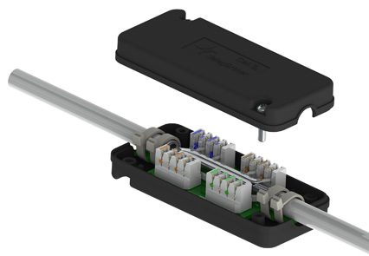  Bild Nr. 52-01 TG_VM8-8-Einzelmodul.jpg.  Neues Verbindungsmodul VM 8-8 Cat.7_{A} der Telegärtner Karl Gärtner GmbH für Leitungsgeschwindigkeiten bis 1.000 MHz. | 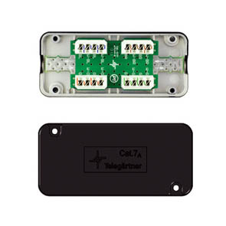  Bild Nr. 52-02 TG_VM-8-8-Modul.jpg.  Anwender sparen sich die Neuverlegung der strukturierten Verkabelung bei Kabelschäden, Verlängerungen oder Umverlegungen.

